Департамент образования и науки Приморского края
КГБ ПОУ «КМТ»

Шпак С.И.,
преподаватель физики

ФИЗИЧЕСКИЕ ОПЫТЫ
Пособие для студентов

2014
С.И. Шпак; Пособие для студентов «Физические опыты»; КГБ ПОУ «КМТ», г. Владивостока

В данном пособии рассмотрены опыты, изучаемые в курсе физики. Пособие предназначено для самостоятельной работы студентов 1 и 2 курсов при изучении соответствующих тем.

г. Владивосток, ул. Амурская 90,
тел./факс 8 (4232) 45 – 37 – 03
e-mail: chpak_72@mail.ru
Содержание:
 | ФИЗИЧЕСКИЕ ОПЫТЫ | Стр.
 | Механика
1 | Опыт Кавендиша | 4
 | Электрическое поле
2 | Опыт Кулона | 5
 | Электрический ток в различных средах
3 | Опыты, доказывающие существование свободных зарядов в металлах | 5
 | Магнитное поле
4 | Опыты, доказывающие существование магнитного поля вокруг движущихся зарядов | 7
 | Оптика
 | Методы измерения скорости света | 8
 | Квантовая физика
5 | Опыт Лебедева | 10
 | Атом и атомное ядро
6 | Опыт Резерфорда | 11

Механика
Опыт Кавендиша:
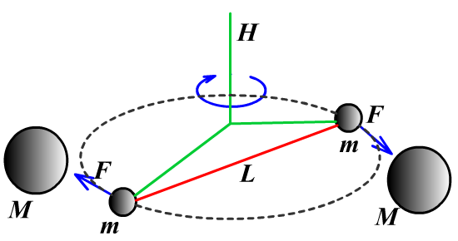
Точные измерения гравитационной постоянной G были впервые проделаны в 1798г. ученым Генри Кавендишем. С помощью, так называемых, крутильных весов Кавендиш по углу закручивания нити Н сумел измерить ничтожно малую силу притяжения между маленькими и большими металлическими шарами. Для этого ему пришлось использовать столь чувствительную аппаратуру, что даже слабые воздушные потоки могли исказить измерения. Поэтому, чтобы исключить посторонние влияния, Кавендиш разместил свою аппаратуру в ящике, ящик оставил в комнате, а сам проводил наблюдения за аппаратурой с помощью телескопа из другого помещения.
Два одинаковых небольших свинцовых шарика диаметром примерно 5см были укреплены на стержне длиной около 2м, подвешенной на тонкой длиной проволоке. Против малых шаров он устанавливал большие свинцовые шары диаметром около 20см каждый. Опыт показал, что при этом стержень с малыми шарами поворачивался, что говорит о наличии сил притяжения между свинцовыми шарами.
Опыты показали, что гравитационная постоянная
$$G≈6,67∙{10}^{-11}\frac{Н∙м^{2}}{{кг}^{2}}$$
В ходе своих опытов Кавендиш впервые доказал, что не только планеты, но и обычные, окружающие нас в повседневной жизни, тела притягиваются по тому же закону тяготения, который был открыт Ньютоном в результате анализа астрономических данных. Этот закон действительно является законом всемирного тяготения.
Задание:
Заполнить таблицу «Опыт Кавендиша».
Опыт | Схема установки | Ход опыта | Результат

Электрическое поле
Опыт Кулона
Основной закон электростатики был экспериментально установлен Шарлем Кулоном в 1785г.
С помощью крутильных весов удалось установить, как взаимодействуют друг с другом неподвижные заряженные тела.
Крутильные весы состоят из стеклянной палочки, подвешенной на тонкой упругой проволочке. На одном конце палочки закреплен маленький металлический шарик а, а на другом – противовес с. Еще один металлический шарик b закреплен неподвижно на стержне, который, в свою очередь, крепится на крышке весов.
При сообщении шарикам одноименных зарядов они начинают отталкиваться друг от друга. Чтобы их удержать на фиксированном расстоянии, упругую проволочку нужно закрутить на некоторый угол. По углу закручивания проволочки определяют силу взаимодействия шариков.
Крутильные весы позволили изучить зависимость силы взаимодействия заряженных шариков от величины зарядов и от расстояния между ними.
Опыты Кулона привели к установлению закона: Сила взаимодействия двух точечных неподвижных заряженных тел в вакууме прямо пропорциональна произведению модулей зарядов и обратно пропорциональна квадрату расстояния между ними.
Задание:
Заполнить таблицу «Опыт Кулона»
Опыт | Схема установки | Ход опыта | Результат

Электрический ток в различных средах
Опыты, доказывающие существование свободных зарядов в металлах
Опыт Рикке.
Немецкий физик К.Рикке в 1901г. проделал следующий опыт. Три предварительно взвешенных цилиндра (два медных и один алюминиевый) Рикке сложил отшлифованными торцами так, что алюминиевый цилиндр оказался между медными. Затем цилиндры были включены в цепь постоянного тока: через них в течение года проходил большой ток (ток, питавший городскую трамвайную сеть). За это время через цилиндры прошел электрический заряд, равный приблизительно 3,5млн. Кл. Вторичное взвешивание цилиндров, проводившееся с точностью до 0,03мг, показало, что масса цилиндров в результате опыта не изменилась. При исследовании соприкасавшихся торцов под микроскопом не было обнаружено проникновения одного металла в другой. Результаты опыта свидетельствовали о том, что в переносе заряда в металлах ионы не участвуют.
Опыт Мандельштама – Папалекси.
Для выяснения природы носителей тока в металлах физики Л.И. Мандельштам и Н.Д. Папалекси провели в 1913 году оригинальный опыт. Идея опыта сводилась к тому, чтобы обнаружить электрический ток при внезапной остановке быстро движущегося проводника.
Если металлический стержень движется поступательно со скоростью V, то и носители тока в результате их взаимодействия с кристаллической решеткой движутся также со скоростью V. При резком торможении стержня носители тока будут продолжать двигаться по инерции. Поэтому в замкнутой цепи появится кратковременный ток, который можно обнаружить с помощью гальванометра. По направлению тока можно определить знак движущихся зарядов.
Л.И. Мандельштам и Н.Д. Папалекси осуществили такой опыт в следующем варианте. Проволочная катушка L, концы которой соединены с телефонной трубкой Т, совершала быстрые крутильные колебания вокруг своей оси. При этом в цепи появлялся переменный ток, вызывающий звук в телефонной трубке. Этот опыт подтвердил существование инерционного движения носителей заряда в проводнике.

Опыт Стюарта – Толмена.
В 1916 году опыт, аналогичный опыту Мандельштама – Папалекси, осуществили американские физики Т. Стюарт и Р. Толмен.
Катушка с большим числом витков тонкой проволоки приводилась в быстрое вращение вокруг ее оси (общая длина витков обмотки составляла примерно 500м, а линейная скорость движения провода достигала 300м/с). Концы обмотки были присоединены к чувствительному гальванометру при помощи длинных гибких проводов. После раскручивания катушки ее резко тормозили специальным приспособлением. При этом в цепи возникал кратковременный ток, причем направление тока соответствовало направлению инертного движения отрицательно заряженных частиц. В этих опытах было определено отношение заряда к массе носителей заряда. Зная заряд электрона, можно было определить массу частиц. Она оказалась порядка 10⁻³⁰ кг, что в несколько тысяч раз меньше массы иона. Таким образом, результаты опыта свидетельствовали о том, что носителями тока могли быть только электроны.
Задание:
Заполнить таблицу «Опыты, доказывающие существование свободных электронов в металлах».
Опыт | Схема установки | Ход опыта | Результат
Магнитное поле
Опыты, доказывающие существование магнитного поля
вокруг движущихся зарядов
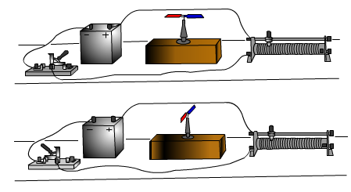
Опыт Эрстеда.

В 1820г. датский физик Х.К. Эрстед обнаружил, что магнитная стрелка, расположенная параллельно прямолинейному проводнику, поворачивается и располагается перпендикулярно проводнику, если по нему пропускать электрический ток.
Опыт Эрстеда указал на наличие связи между электрическими и магнитными явлениями, которые ранее считались не связанными друг с другом.
Пока цепь в опыте Эрстеда не замкнута, магнитного поля нет, хотя проводник наэлектризован и на нем находятся электрические заряды. При замыкании цепи электрические заряды приходят в упорядоченное движение. Вдоль провода и вокруг него обнаруживается магнитное поле. Можно высказать предположение, что магнитное поле связано с движущимися электрическими зарядами.

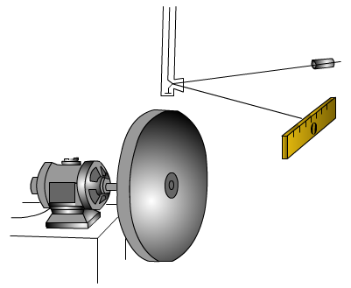
Опыт Эйхенвальда.
В 1901г профессор Московского инженерного училища А.А. Эйхенвальд проделал опыт, подтвердивший, что магнитное поле связано с движущимися электрическими зарядами. Диск из очень хорошего изолятора укреплен на оси двигателя. На окружности диска закреплен металлический обод, который электризовали. Над диском в медном корпусе помещали намагниченную стрелку, подвешенную на нити. Медный корпус экранировал магнитную стрелку от электростатического поля заряженного диска и от движения воздуха, вызванного вращением диска. К нити было прикреплено легкое зеркало. На это зеркало направляли узкий пучок света, который после отражения падал на шкалу.
При быстром вращении диска магнитная стрелка отклонялась, поворачивая зеркало. Световой луч, отраженный от зеркала, смещался по шкале, что свидетельствовало о наличии вокруг движущегося наэлектризованного кольца магнитного поля. Таким образом, опыт Эйхенвальда подтвердил, что магнитное поле связано с движущимися электрическими зарядами.

Опыт Иоффе.

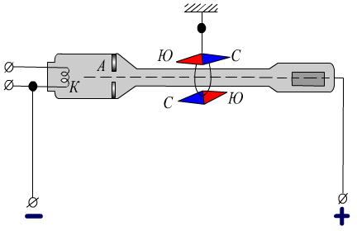
В 1911г А.Ф. Иоффе проделал опыт по обнаружению магнитного поля у движущихся электронов. Над и под трубкой, в которой может быть получен пучок электронов, находились две одинаковые, но противоположно направленные магнитные стрелки, укрепленные на общем кольце, подвешенном на упругой нити. Такое расположение стрелок позволило уравновесить чувствительность этой системы к действию магнитного поля электронного пучка.
При включении тока магнитное поле электронного пучка вызывало поворот магнитных стрелок в ожидавшемся направлении. Поворот стрелок регистрировался по отклонению светового «зайчика», отбрасываемого на шкалу зеркалом. Таким образом, опыт Иоффе подтвердил, что магнитное поле связано с движущимися электрическими зарядами.
Задание:
Заполнить таблицу «Опыты, доказывающие существование магнитного поля вокруг движущихся зарядов».
Опыт | Схема установки | Ход опыта | Результат

Оптика
Методы измерения скорости света
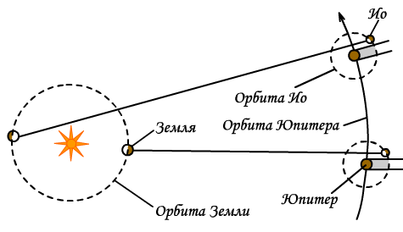
Опыт Рёмера
Скорость света впервые удалось измерить датскому ученому О.Рёмеру в 1676 г. Рёмер был астроном и его успех объясняется именно тем, что проходимые светом расстояния, которые он использовал для измерений были очень велики. Это расстояния между планетами Солнечной системы.
Рёмер наблюдал затмения спутников Юпитера – самой большой планеты Солнечной системы. Юпитер в отличии от Земли имеет 63 спутника. Ближайший его спутник – Ио – стал предметом наблюдений Рёмера. Он видел, как спутник проходил перед планетой, а затем погружался в ее тень и пропадал из поля зрения. Затем он снова появлялся, как мгновенно вспыхнувшая лампа. Промежуток времени между двумя вспышками оказался равным 42 ч 28 мин. Таким образом, эта «луна» представляла собой громадные небесные часы, через равные промежутки времени, посылавшие свои сигналы на Землю.
Вначале измерения производились в то время, когда земля при своем движении вокруг Солнца ближе всего подошла к Юпитеру. Такие же измерения, проведенные несколько месяцев спустя, когда Земля удалилась от Юпитера, неожиданно показали, что спутник опоздал появиться из тени на целых 22 мин по сравнению с моментом времени, который можно было рассчитать на основании знания периода обращения Ио.
Рёмер объяснял это так: «Если бы я мог остаться на другой стороне земной орбиты, то спутник появлялся бы из тени в назначенное время; наблюдатель, находящийся там, увидел бы Ио на 22 мин раньше. Запаздывание в этом случае происходит от того, что свет употребляет 22 мин на прохождение от места моего первого наблюдения до моего теперешнего положения». Зная запаздывание появления Ио и расстояние, которым оно вызвано, можно определить скорость, разделив это расстояние на время запаздывания. Скорость света оказалась чрезвычайно большой, примерно 215000км/с. Поэтому крайне трудно уловить время распространения света между двумя удаленными точками на Земле. Ведь за одну секунду свет проходит расстояние, большее длины земного экватора в 7,5 раза.
Опыт Физо
Впервые скорость света лабораторным методом удалось измерить французскому физику И. Физо в 1849 г.
В опыте Физо свет от источника, пройдя через линзу, падал на прозрачную пластинку 1. После отражения от пластинки сфокусированный узкий пучок направлялся на периферию быстро вращающегося зубчатого колеса. Пройдя между зубцами, свет достигал зеркала 2, находившегося на расстоянии 8,6 км от колеса. Отразившись от зеркала, свет, прежде чем попасть в глаз наблюдателя, должен был пройти между зубцами. Когда колесо вращалось медленно, свет, отраженный от зеркала, был виден. При увеличении скорости вращения он постепенно исчезал. В чем же здесь дело? Пока свет, прошедший между двумя зубцами, шел от зеркала и обратно, колесо успевало повернуться так, что на место прорези вставал зубец, и свет переставал быть видимым.
При дальнейшем увеличении скорости вращения свет опять становился видимым. Очевидно, что за время распространения света до зеркала и обратно, колесо успевало повернуться настолько, что на место прежней прорези вставала уже новая прорезь. Зная это время и расстояние между колесом и зеркалом, можно определить скорость света. В опыте Физо расстояние равнялось 8,6 км и для скорости света было получено значение 313 000 км/с.

Опыт Майкельсона
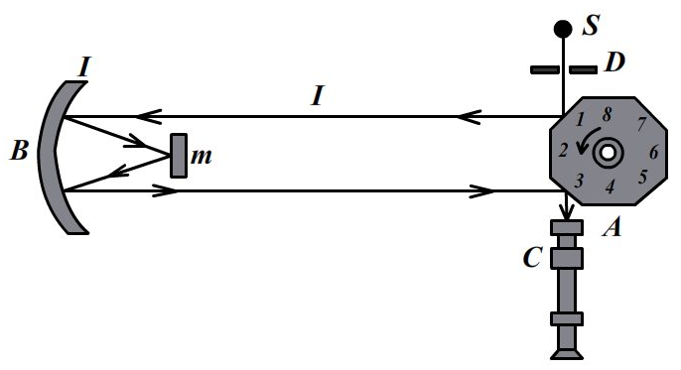
Впервые в земных условиях скорость света была измерена французским физиком И. Физо в 1849 г. Впоследствии метод Физо был усовершенствован американским физиком А. Майкельсоном.
Для измерения скорости света Майкельсон воспользовался двумя горными вершинами (Антонио и Вильсон), расстояние lмежду которыми было тщательно измерено. На вершине одной горы был установлен источник света S. Свет от него, проходя через щель D, падал на восьмигранную зеркальную призму A. Отраженный от зеркальной грани призмы свет попадал на вогнутое зеркало m и, отражаясь, снова на зеркало В, после чего попадал на вторую грань зеркальной призмы А. Отраженный от призмы Aсвет улавливался с помощью зрительной трубы С. Вращение призмы А происходило с такой скоростью, чтобы в зрительную трубу С непрерывно было видно изображение щели D. Это возможно в том случае, если за время поворота призмы на 1/8 оборота свет проходит расстояние 2l. Майкельсон получил значение равное 299 796 км/с.
Кроме того Майкельсоном была определена скорость света в вакууме и других средах.
Задание:
Заполнить таблицу «Методы измерения скорости света».
Опыт | Схема установки | Ход опыта | Результат

Квантовая физика
Опыт Лебедева
Впервые давление света измерил русский физик Петр Николаевич Лебедев в 1900г.
Прибор Лебедева состоял из очень легкого стерженька на тонкой стеклянной нити, по краям которого были приклеены легкие крылышки. Весь прибор помещался в сосуд, откуда был выкачан воздух. Свет падал на крылышки, расположенные по одну сторону от стерженька. О значении давления можно было судить по углу закручивания нити. Трудности точного измерения давления света были связаны с невозможностью выкачать из сосуда весь воздух (движение молекул воздуха, вызванное неодинаковым нагревом крылышек и стенок сосуда, приводит к возникновению дополнительных вращающих моментов). Кроме того, на закручивание нити влияет неодинаковый нагрев сторон крылышек (сторона, обращенная к источнику света, нагревается больше, чем противоположная сторона). Молекулы, отражающиеся от более нагретой стороны, передают крылышку больший импульс, чем молекулы, отражающиеся от менее нагретой стороны.
Лебедев сумел преодолеть эти трудности, несмотря на низкий уровень тогдашней экспериментальной техники, взяв очень большой сосуд и очень тонкие крылышки. В конце концов существование светового давления на твердые тела было доказано и оно было измерено. Полученное значение совпало с предсказанным Максвеллом. Впоследствии после трех лет работы Лебедеву удалось осуществить еще более тонкий эксперимент: измерить давление света на газы.
Опыт Лебедева подтвердил теорию Максвелла. В яркий солнечный день на поверхность площадью 1м² действует сила, равная всего лишь 4 . 10⁻⁶Н.
Задание:
Заполнить таблицу «Опыт Лебедева».
Опыт | Схема установки | Ход опыта | Результат

Атом и атомное ядро
Опыт Резерфорда

Радиоактивный препарат, например радий, помещался внутри свинцового цилиндра 1, вдоль которого был высверлен узкий канал. Пучок α - частиц из канала падал на тонкую фольгу 2 из исследуемого материала (золото, медь и пр.). После рассеяния α – частицы попадали на полупрозрачный экран 3, покрытый сульфидом цинка. Столкновение каждой частицы с экраном сопровождалось вспышкой света (сцинтилляцией), которую можно было наблюдать в микроскоп 4. Весь прибор размещался в сосуде, из которого был откачан воздух.
При хорошем вакууме внутри прибора в отсутствие фольги на экране возникал светлый кружок, состоящий из сцинтилляций, вызванных тонким пучком α – частиц. Но когда на пути пучка помещали фольгу, α – частицы из-за рассеяния распределялись по экрану по кружку большей площади.
Модифицируя экспериментальную установку, Резерфорд попытался обнаружить отклонение α – частиц на большие углы. Совершенно неожиданно оказалось, что небольшое число α – частиц (примерно одна из двух тысяч) отклонились на углы, большие 90⁰.
Резерфорд понял, что α – частица могла быть отброшена назад лишь в том случае, если положительный заряд атома и его масса сконцентрированы в очень малой области пространства. Так Резерфорд пришел к идее атомного ядра – тела малых размеров, в котором сконцентрированы почти вся масса и весь положительный заряд атома.
Из опытов Резерфорда непосредственно вытекает планетарная модель атома. В центре расположено положительно заряженное атомное ядро, в котором сосредоточена почти вся масса атома. Электроны движутся вокруг ядра, подобно тому, как планеты обращаются вокруг Солнца.
Задание:
Заполнить таблицу «Опыт Резерфорда».
Опыт | Схема установки | Ход опыта | Результат

Литература:
- Мякишев Г.Я., Буховцев Б.Б. Физика: Учеб.для 11кл. образоват. учреждений – М.: Просвещение, 2000
- Мякишев Г.Я., Буховцев Б.Б. Физика: Учеб. для 10 кл. образоват. учреждений – М.: Просвещение,1996
- Шахмаев Н.М. и др. Физика: Учеб. для 10 кл. средн. шк. – М.: Просвещение, 1992.
- Громов С.В. Физика. Теория относительности. Электродинамика: Учеб. для 10 кл. образоват. Учреждений – М.: Просвещение, 2003
- Касьянов В.А. «Физика 10» Москва, «Дрофа», 2001г

